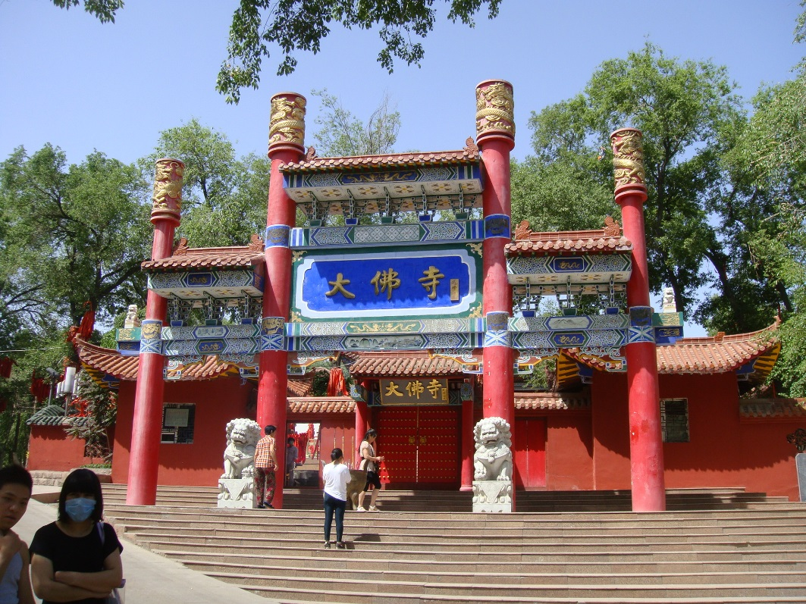
Lunsj på supermarked i Urumqi
På fridagen i Urumqi besøkte vi en innholdsrik og flott park i byen. Der krydde det av folk, - en god bekreftelse på at det er rent for mange kinesere, - spesielt i Kina.
Etterpå var det valfart til et supermarked midt i byen. Og der var det virkelig supert, og kontrastfylt. I døra ble du gjennomlyst og sikkerhetsklarert.
Utenfor stod det panserkjøretøyer og tungt væpnede soldater. I klesforretningene og parfymeriene stod det derimot fredelige og lekre kineserinner (heter det det?) som levende barbiedukker, noen innhyllet i fotside, tettsittende kjoler, andre i miniskjørt, og felles for alle: antrekkene gjorde fantasien for en godt voksen trønder helt overflødig.
I joggesko og glorete T-skjorte, med sekk på ryggen og uten påtrengende kjøpelyst, følte jeg meg litt som en okse i et glassmagasin. Dette var ikke helt min greie, og damene nedlot seg da heller ikke til en gang å se i min retning. Her burde jeg heller ha stilt i blådress, silketørkle og pilotsolbriller. Da hadde nok responsen kommet. Varehuset stod i hvert fall ikke noe tilbake for det man finner i europeiske storbyer, så kineserne er a jour og vel så det.
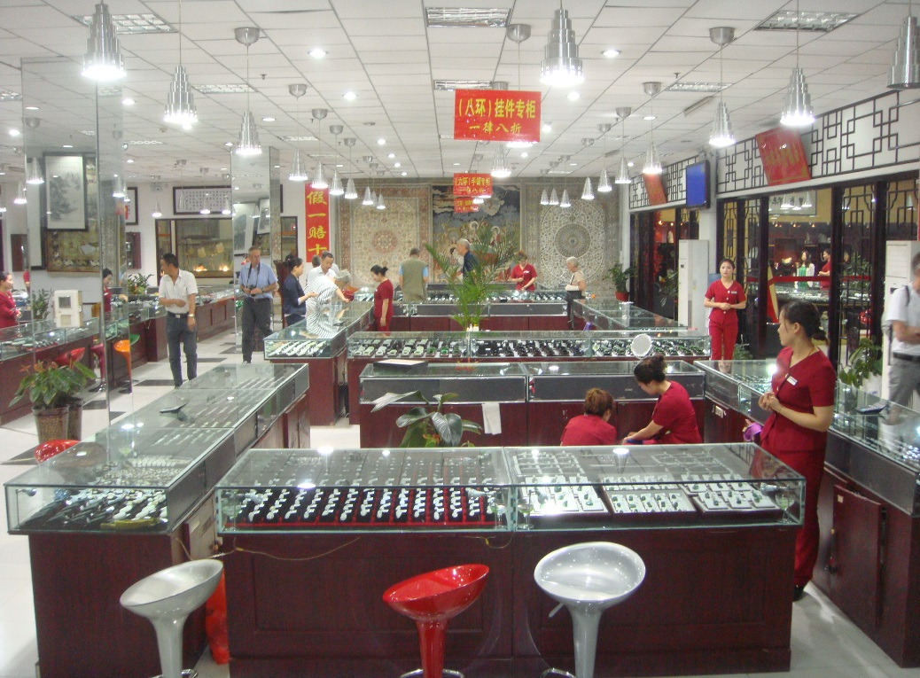
Noen av oss ville spise lunsj i supermarkedets restaurant, eller spisehall vil jeg heller si. Det ble en utfordring og en selsom opplevelse. Ikke pga maten, men pga betalingssystemet.
Som man er vant til, så gikk jeg bort til den kjempelange disken hvor utallige lekre retter fristet. Bak disken var det betjening, og kassaapparater med jevne mellomrom. Jeg pekte meg gjennom en meny som så «etanes» ut, og diskdama fylte opp tallerkenen. Jeg tok frem en tilstrekkelig stor seddel og ville betale. Dette ble møtt med hoderisting og gestikulering på andre siden av disken. Pengene ville dama absolutt ikke ha. Jeg svarte (høflig) med hoderisting og gestikulering som jeg skjønte var skikken der til lands. Men dama var like striks, men nyanserte etter hvert gestikuleringen slik at jeg skjønte det var noe som foregikk ved inngangen til lokalet bortenfor enden av disken som hun gjerne ville henlede min oppmerksomhet på.
Jeg trakk over dit og fant en interessant kø hvor penger skiftet eier i front av køen. Men hva ble omsatt? All informasjon i lokalet var på kinesisk og uigursk,- komplett uforståelig begge deler.
Etter febrilsk hjernevirksomhet demret det etter hvert for meg at her betalte man før man handlet og før man visste hva man skulle ha og før man visste hva det kostet. Interessant! Og det foregikk, - fant jeg ut ved intense studier av hva folkene der fremme foretok seg, ved at du måtte betale inn et beløp, så fikk du et «gavekort» som du så kunne gå rundt i lokalet å handle på. Enda mer interessant!
Min tur kom og jeg holdt frem en passe stor seddel. Kassadama ristet på hodet og bablet i vei på kinesisk og overså meg deretter helt. Hva var det nå? Jeg ristet også på hodet og bablet litt på engelsk før jeg trakk meg litt tilbake mens jeg funderte. Intelligenstest! Litt senere kom jeg tilbake til kassadisken. Da var køen blitt uryddig, og det klumpet seg litt til ved disken.
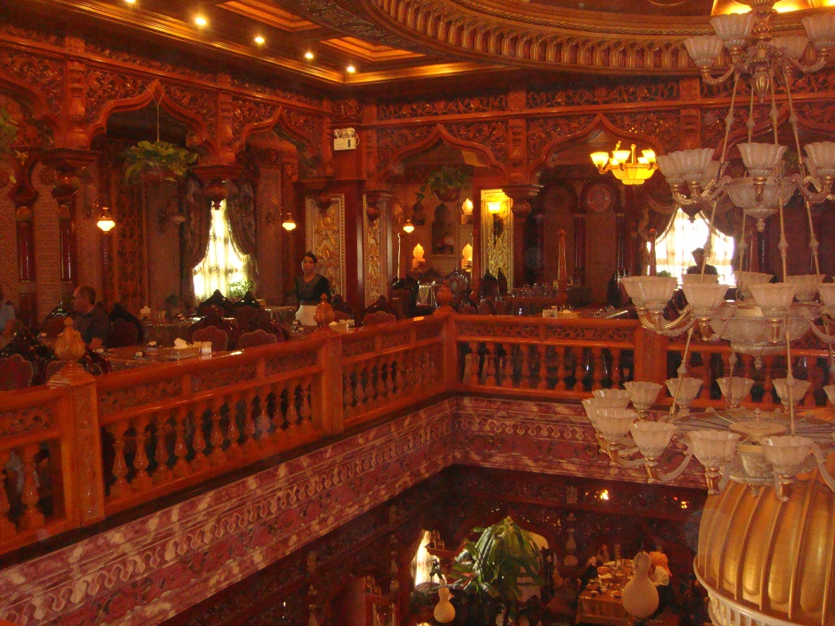
Dette skyldtes at det nå var flere norske der, deriblant Katharina. Hun hadde levert et beløp, men ikke fått kortet. Kassadama så ut til å hadde «glemt» henne. Katarina argumenterte heftig for enten å få pengene tilbake, eller kortet. Hun fikk ingen av delene. Kassadama så konsekvent en annen vei. Tolkbistand engelsk-kinesisk hjalp heller ikke. Katharina er et konkurransemenneske som ikke gir seg, og hun la for dagen en imponerende standhaftighet. Stemningen ved disken ble om mulig enda heftigere. Jeg tror Katharina, som det handlingsmenneske hun er, til slutt tok med seg et kort som dukket opp på disken, og så vidt jeg skjønte var det «dekning» for minst en lunsj der.
Det viste seg å være minstebeløp på kortene, og jeg hadde åpenbart vist frem for liten seddel i første forsøk. Etter Katharinas sceneshow ved disken, var ikke matlysten min så påtrengende lenger. I likhet med flere andre norske forlot vi stedet med uforrettet sak. Selv spiste jeg 10 minutter senere kylling i kalkunklassen på et trivelig lite sted like ved supermarkedet, - og betalte kontant.
Mens jeg spiste funderte jeg på hvorfor de hadde et så idiotisk betalingsopplegg på supermarkedet, i hvert fall sett fra en utenlandsk kunde i engangsærend. Kunne det være for at de med matbehandling skulle slippe å ta i penger? Nei, de måtte jo ta i de like besudlede kortene. Jeg kom til at dette måtte være kommunisme for viderekomne, - og der er ikke jeg.

